|  |
| --- |
| 大阪市大正区  令和５年４月１日　制定 |

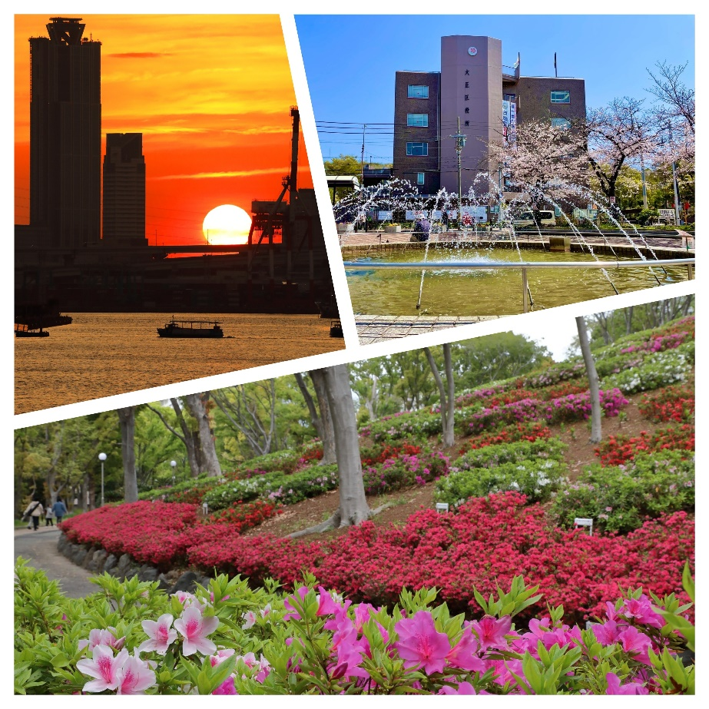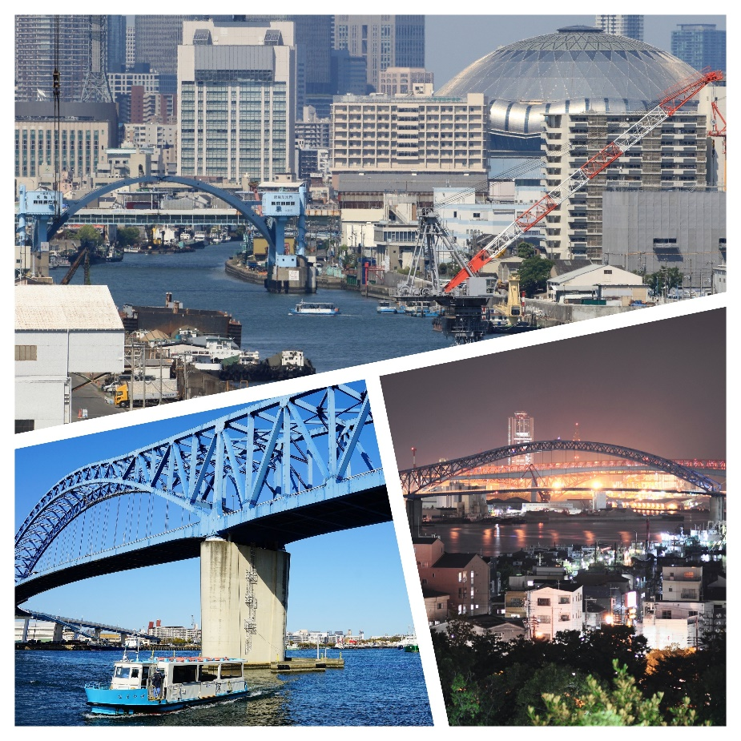

大正区将来ビジョン2025

「大正区将来ビジョン２０２５」

目次

【はじめに】 3

第１章　計画の位置付け 5

計画の位置付け 5

第２章　区の概要 6

１　区の概要 6

２　区の人口に関する統計データ 7

第３章　計画策定の基本的方向性 9

１　時代・現状認識 9

２　区政の基本理念 9

（１）めざすべき将来像 9

（２）計画の基本的方向性 9

（３）基本的方向性を踏まえた４つの柱 10

（４）４つの柱の重点取組 10

（５）さらに「ホッとなまち大正」へ 10

第４章　将来像を実現する４つの柱 12

１　健康で安心して暮らせるまち「大正」 12

（１）地域福祉ビジョンに基づく福祉の推進 12

（２）総合的な相談支援体制の構築 14

（３）健康寿命の延伸 16

（４）適切な生活保護の実施 18

（５）人権の尊重 20

２　地域で支えあう安全なまち「大正」 22

（１）災害への備え 22

（２）地域安全防犯対策 24

（３）空家等への対策 26

３　こどもの未来が輝くまち「大正」 28

（１）安心して子育てできる環境づくり 28

（２）未来を生きる力を育む環境づくり 30

４　にぎわいと魅力あふれるまち「大正」 32

（１）まちの活性化 32

（２）ものづくり企業の活性化 35

第５章　４つの柱を支える共通の取組 37

１　地域まちづくり実行委員会の活性化 37

２　地域活動の活性化 39

３　区民ニーズの把握 40

４　情報発信・伝達力の強化 42

５　行政デジタル化の推進による区民サービスの向上 44

６　区役所職員のスキル向上 45

# 【はじめに】

　昭和７年10月に区制が施行された大正区は、令和４年10月１日をもって区制90周年の節目を迎えることができました。

今日に至るまで大正区を愛し、この素晴らしいまちを築いてこられた先輩諸賢、区民の皆様、そして区の発展にご尽力いただきました全ての人に心から敬意と感謝を申し上げます。

大正区一帯は、江戸時代から新田開発などによってまちの基礎が作られ、船番所が設けられ北前船が着船するなど、港町としても栄えました。

明治時代には「東洋のマンチェスター」と呼ばれた大阪の工業地帯の中心として工場が立ち並び、大いに発展しました。

その後、昭和に入り第二次世界大戦中の空襲や巨大台風による風水害で、この地域は甚大な被害を受けましたが、そのたびに力強く復興しました。

戦後は沖縄や九州・四国など日本各地からたくさんの人々が職を求めて移住してこられ、昭和40年には人口も９万５千人を数えましたが、産業構造の変化や少子高齢化など様々な要因により、現在は約６万人にまで減少しています。

日本全体の人口が減少傾向にある中で、大正区においても、今後大幅な人口増加は見込めません。

そうした社会状況の中で、大正区が持続可能な都市となるよう、まちのリノベーション（今あるものに手を加えて再生すること）にいかに取り組むかが課題となっています。

大正区はたくさんの魅力あふれるひとや場所を有していて、まちをリノベーションするにあたり、非常に高いポテンシャル(潜在価値)を秘めており、再び多くの人や企業を呼び込めるチャンスはあると思います。

平成24年8月、区役所がまちづくりを総合的に担うという新しい市政運営が本格的にスタートし、大正区も将来像の実現に向けたまちづくりの方向性を示す「大正区将来ビジョン」を策定し、区民主体のまちづくりに取り組んできました。

今回策定した『大正区将来ビジョン2025』では、これまでの将来ビジョンの進ちょくを踏まえるとともに、上記に述べた課題認識のもと、大正区にふさわしいまちづくりを、引き続き行ってまいります。

2025年度末までの大正区役所のビジョンとして、「人や文化が多様性に富み、幅広い世代が支え合いながら共に生きる」ホッとなまち大正の素晴らしさを基礎に、「安全・安心で、こどもの未来が輝き、愛着をもって住み続けられる、持続可能なまち」をめざすとともに、「このまちのポテンシャルを活かし、新たなにぎわいと魅力を創り出す」ことにも挑戦してまいります。

ここ数年は新型コロナウイルス感染症の拡大に伴い、様々な活動が制限されてきましたが、今後はポスト・コロナの社会環境に対応したまちづくりについても、大変重要な課題だと考えています。

新型コロナウイルス感染症の影響を踏まえ、新しい生活様式に適応した取組を総合的に推進するとともに、区民の利便性向上のため行政手続のオンライン化をはじめとしたDX(デジタルトランスフォーメーション)を着実に進めます。

用語解説

・「DX(デジタルトランスフォーメーション)」とは

デジタル技術やデータを活用し、大胆に業務を見直すことによって、行政サービスの向上と業務効率化を図ること。

『大正区将来ビジョン2025』の計画期間の最終年でもある2025年には、「いのち輝く未来社会のデザイン」をテーマに「大阪・関西万博」が開催されます。この万博の理念を実現するため、区民の皆様とともに未来に続くまちづくりを推進していきます。

また、区民の皆様に向けて万博に関する様々な広報活動等を展開し、一人でも多くの方に万博に対する興味や関心、期待感等を高めていただくよう、地域・企業等とも連携しながら機運の醸成を図るとともに、万博の理念の中心にあるSDGs(エス・ディ・ジーズ)の観点から、持続可能な社会の実現に向けた取組を進めてまいります。

用語解説

・「SDGs(エス・ディ・ジーズ)」とは

2015年9月の国連サミットで採択された「持続可能な開発のための2030アジェンダ」に記載された2016年から2030年までの国際目標です。持続可能な世界を実現するための17のゴール・169のターゲットから構成され、「誰一人取り残さない」社会の実現をめざし、経済・社会・環境をめぐる広範な課題に統合的に取り組むものです。

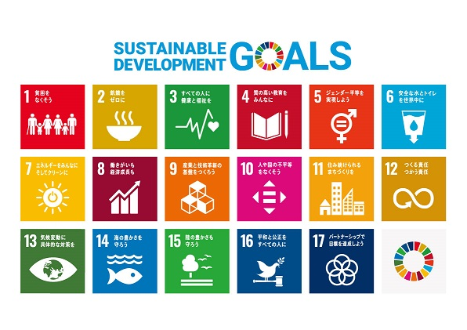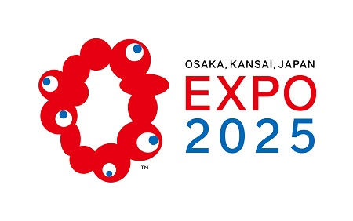

今後、本将来ビジョンに沿って、区役所職員一丸となって取り組んでまいりますので、皆様方のご支援、ご協力をよろしくお願い申し上げます。

令和５年４月１日

大 正 区 長 　古　川　吉　隆

# 第１章　計画の位置付け

## 計画の位置付け

　本計画は、「市政改革プラン」等全市的な方針を踏まえ、2018年度に策定した『大正区将来ビジョン2022』を引き継ぎ、更に発展させた大正区のまちづくりの基礎となる計画であり、年度ごとに作成する区運営方針並びに事業・業務計画書の目標設定の根拠となる計画と位置付けています。なお、新たな計画期間については区長の任期や「大阪・関西万博」の開催年を考慮し、2023年度から2025年度までの３年間としています。

《計画のイメージ》

大正区運営方針

大正区　将来ビジョン2025

市政改革プラン

（市政運営の基本方針）

予算事業　概要説明資料

事業・業務計画書

# 第２章　区の概要

## https://www.city.osaka.lg.jp/taisho/cmsfiles/contents/0000000/440/map.gif１　区の概要

　大正区は大阪市の南西部に位置して、海と川に囲まれた臨海工業地帯として発展してきました。

　面積は9.43平方キロメートル、人口60,345人、29,807世帯　（令和４年10月1日現在　推計人口）で、明治30年に市域に編入され、西区、港区を経て、昭和７年10月１日に大正区が発足しました。

　区名は、区の北端にある「大正橋」にちなんでいます。

　区の中心部には、区のシンボルである標高33メートルの「昭和山」を中心とした千島公園（11ヘクタール）があります。公園内は令和３年にリニューアルされた千島公園イベント広場「くさっパひろっパ」や自然豊かな憩いの場「昭和山はなのみち」等、多くの花と緑に囲まれ、春には区の花である「つつじ」をはじめ、たくさんの草花が公園一帯に咲き誇ります。

　昭和山のふもとには、区総合庁舎、図書館併設のコミュニティセンター、体育館、多目的グラウンド等の公共施設が配置されています。

　交通網は、区の北側にJR環状線とOsaka Metro長堀鶴見緑地線「大正駅」がありま

す。また、区内移動及び近隣への移動に関しては、大阪シティバスが路線・本数ともに充実しており、市内唯一の急行バス路線も運行するなど、区民の足として機能しています。

　隣接区との連絡橋として「千本松大橋」「新木津川大橋」、「なみはや大橋」さらには区内連絡橋として大正内港に「千歳橋」が架かり、スムーズな交通の循環が図られています。また、令和４年に「ふね遺産」として認定された市内８か所の渡船のうち、７か所が当区に現存しており、これらは「動く橋」として運航され、区民に愛され、親しまれています。

## ２　区の人口に関する統計データ

各年10月推計人口

各年10月推計人口

区内の人口減少に歯止めがかからず、大阪市の24区の中で最も人口の少ない区となっています。自然動態、社会動態ともにここ数年は減少基調であり、特に高齢化率の上昇に伴う自然動態の減少が顕著になっています。社会動態については、マンション開発等が行われた結果、平成29年まで増加に転じていたものの、平成30年以降は再び減少基調にあります。

今後は大阪市全体の人口も減少していくことが予想されていることから、大正区においても大幅な人口増は見込めません。

そうした社会状況の中で、大正区が持続可能な都市となるよう、まちをリノベーションしていくことが必要です。

各年９月末外国人人口

区の推計人口の減少に反して外国人人口は平成27年以降増加し続けています。ポスト・コロナにおいて、大阪市では今後も高度人材や技能実習生等の流入が見込まれるとともに、2025年の「大阪・関西万博」を契機にさらなる増加が想定され、大正区においてもその影響があるものと考えられます。

少子高齢化、人口減少の時代において社会の活力を維持していくため、外国人住民を含むすべての人々が、最大限にその能力を発揮できるよう、国籍や出身地、文化の違いに関わらず、一人ひとりがそれぞれの違いを認め合う多様性に富んだ社会を築いていく必要があります。

　大阪市の中で２番目に高い高齢化率であり、大阪市平均よりも大幅に高くなっています。大正区の高齢化率については今後さらに高まり、令和27年には40％を上回る見込みです。

このような状況の中、少子高齢化の進行や社会経済状況の変化、地域におけるつながりの希薄化等を背景に、社会的孤立の広がり、市民生活における福祉課題の「複雑化・多様化・深刻化」が進んでおり、支援が必要でありながら適切な支援につながっていない人をいかに把握し支えるかが課題となっています。

# 第３章　計画策定の基本的方向性

## １　時代・現状認識

我が国経済においては、現在、新型コロナウイルス感染症や世界的な物価高騰、エネルギー確保・供給に係るリスクなど、様々な課題に直面しています。また、我が国の人的資源を見ると、少子化や急速な高齢化の加速により生産年齢人口が減り続けており、女性や高齢者等の一層の労働参加が求められています。

こうした背景のもと、地方行政においては、財政の効率化、民間の発想・活力の活用、高齢者、障がい者、女性の社会参画をスピード感をもって進めていかねばなりません。

我が国はこれまで阪神・淡路大震災、東日本大震災をはじめ幾つもの大災害に見舞われてきました。それらの経験から、行政による「公助」だけで命を救うことは困難であり、自分自身の命を守る「自助」、お互いを助け合う「共助」が重要であることが再認識されました。

近年、南海トラフ巨大地震の発生の可能性も高まっており、「公助」から「自助・共助」へのシフトを進めていくことが急務となっています。

用語解説

・「公助」とは

区役所や消防、警察といった公的機関による救助活動や支援物資の提供など、公的支援のこと。

・「自助」とは

家庭で日頃から災害に備えたり、災害時には事前に避難したりするなど、自分自身を守ること。

・「共助」とは

地域やコミュニティといった周囲の人たちが協力して助け合うこと。

## ２　区政の基本理念

## （１）めざすべき将来像

人や文化が多様性に富み、幅広い世代が支え合いながら共に生きる「ホッとなまち大正」。安全・安心で、こどもの未来が輝き、愛着をもって住み続けられる、持続可能なまちをめざします。また、このまちのポテンシャル(潜在価値)を活かし、新たなにぎわいと魅力を創り出すことにも挑戦します。

## （２）計画の基本的方向性

平成30年の大正区将来ビジョンの策定以降、頻発し激甚化している自然災害や、新型コロナウイルスの感染拡大、不安定な国際情勢の影響もあって、時代・社会の変化は予測がつかないものとなっています。

しかし、このような困難な状況の中でも、地域の声を適切に把握し、ニア・イズ・ベターの考え方のもと、個人や地域の実情、特性に応じたきめ細かい区政運営を行うことで、全ての人々に共通する基礎的生活を支え、区民の満足度を高めてまいります。

## （３）基本的方向性を踏まえた４つの柱

　　めざすべき将来像を実現するため、計画の基本的方向性を踏まえ、次の４つの柱を立て、それぞれの柱に応じた施策を推進していきます。

・健康で安心して暮らせるまち「大正」(主に福祉、健康、生活保護、人権)

　　・地域で支えあう安全なまち「大正」(主に防災、防犯、空家対策)

　　・こどもの未来が輝くまち「大正」(主に子育て、見守り)

　　・にぎわいと魅力あふれるまち「大正」(主にまちの活性化・ものづくり)

## （４）４つの柱の重点取組

すべての区民の生命と財産並びに基礎的生活環境を守り抜く地域福祉、安全・安心をそれぞれ強化し、区民が見守り支え合うくらしを実現するため、日ごろの「地域福祉」と、いざという時の「安心・安全」を一体とした、具体的な仕組みづくりを推し進めていきます。

そのために、地域包括ケアシステムや高齢者や障がいのある方の日ごろの見守り体制の構築、いざという時の支援を行う個別避難計画の作成など「自らの地域のことは自らの地域で決める」という考え方に基づき、「自助、共助」の仕組みを中心に区政運営を行っていきます。

また、この地域で育ち、やがては地域を支えていくこどもたちへ「妊娠期から切れ目のない支援」、「居場所づくり」といった施策を通じて子育て・教育の充実を図ってまいります。

さらに、大正区ならではの魅力スポットを活用したまちのリノベーションに着手することでエリア価値の向上に努めてまいります。

用語解説

・「地域包括ケアシステム」とは

高齢者が可能な限り住み慣れた地域で、自分らしい暮らしを人生の最後まで続けることができるよう、医療、介護、予防・住まい・生活支援が一体的に提供される体制

・「個別避難計画」とは

　災害時に高齢者や障がい者等の自ら避難することが困難な要援護者ごとに作成する避難支援のための計画

## （５）さらに「ホッとなまち大正」へ

大正区は、海と川に囲まれた地の利を生かし、明治時代から名だたる工場が立地するなど臨海工業地帯として発展してきた歴史的経過から、「ものづくりのまち」として、ものづくり企業を支え、また同企業に支えられながらまちをつくってきました。地域のコミュニティ活動が活発で、地域で助け合って生きるエネルギーに満ちたまちでもあります。

そのうえで、これまで培われてきたまちの歴史や良き伝統等はベースに置きつつ、この地域が持つ潜在的な価値を積極的に発掘・発信しながら、魅力あふれる大正区となるようまちのリノベーションといった新たな取組に着手しています。

こうした取組を通じて、安全・安心で居心地よく暮らせるまちづくり、また更なる魅力づくりを進めることで、「ホッとなまち大正」をさらに発展させ、区民がずっと住み続けたいと思える持続可能なまちにしてまいります。

以上の基本理念のもと、縦割行政を排しつつも区政運営のテーマを分野別にわかりやすく「見える化」するため、４つの柱ごとに将来ビジョンの各論としてまとめました。

次章で各論の詳細を述べるとともに、これらの柱を支える取組である「４つの柱を支える共通の取組」については第５章で述べてまいります。

# 第４章　将来像を実現する４つの柱

## C:\Users\i4353427\Desktop\森内\写真\SDGs\SDGs1.pngC:\Users\i4353427\Desktop\森内\写真\SDGs\SDGs10.pngC:\Users\i4353427\Desktop\森内\写真\SDGs\SDGs3.png１　健康で安心して暮らせるまち「大正」

## （１）地域福祉ビジョンに基づく福祉の推進

　　　ア　現状と課題

　　　　　大正区の高齢者人口（65歳以上）は平成27年と令和2年の国勢調査結果の比較で19,548人から19,826人と増加し、高齢化率も30.1％から32.2％と2％以上上昇しており、一人暮らしの高齢者や夫婦のみの高齢者世帯の増加に伴い認知症高齢者の総数も増加傾向にあります。また、障がい者手帳の所持者数も年々増加しており、何らかの支援を必要とする人が増えている状況です。

　　　　　このように少子高齢化の進行や社会経済状況の変化、地域におけるつながりの希薄化等を背景に、社会的孤立の広がり、市民生活における福祉課題の「複雑化・多様化・深刻化」が進んでおり、支援が必要でありながら適切な支援につながっていない人をいかに把握し支えるかが大きな課題となっています。

　今後の地域福祉のめざすべき方向性として、地域に暮らす全ての人が自分らしく安心して暮らし続けることのできる地域をつくっていくために、地域の強みである発見力と見守り力、専門職の強みの双方を生かせるネットワークづくりと包括的な支援体制を構築する必要があります。

　　　イ　めざすべき将来像

「ニア・イズ・ベター」の考え方のもと、区民ニーズや地域特性に応じた地域福祉を推進するための計画である地域福祉ビジョンに基づく地域福祉が推進され、地域から孤立せずその人らしい生活を送れるように気にかける地域づくりが進んでいる状態

かつ「互いにつながり支え合うことにより、だれもが自分らしく安心して暮らし続けられる地域づくり」に取り組み、包括的な支援体制が確立されている状態

　　　ウ　施策

　　　　　区民、地域活動団体、事業者、社会福祉協議会、行政がそれぞれの役割を分担し、連携・協力していくことが必要であり、その理念に基づいて策定した「地域福祉ビジョン」に基づき地域福祉を推進します。

　　　　　なお、令和４年度に中間見直しを行った「地域福祉ビジョン」は令和６年度までの計画となっているため、令和６年度には改定を行い、新たな地域福祉ビジョンにつなげていきます。

　　　エ　施策目標

「互いにつながり支え合うことにより、だれもが自分らしく安心して暮らせるまちであると感じる」と回答した割合(区民意識調査)

【現状値】令和４年度　59.3% 　　【目標値】令和６年度　70％

(令和７年度の目標値については、地域福祉ビジョンの改定後に令和６年度の実績を踏まえて設定します。)

オ　主な事業・業務計画

(詳細は、年度ごとに作成している事業・業務計画書をご覧ください。)

(ア)地域包括ケアシステムの構築

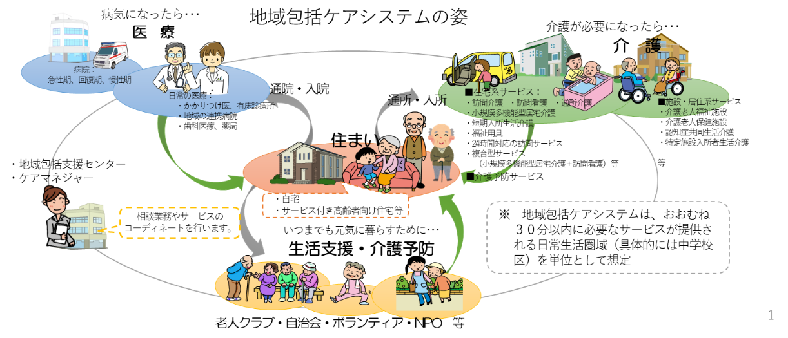

(イ)障がいのある方の支援にかかるネットワークの充実

・障がいのある方、その家族、事業所等を対象に無料相談会（毎月）を実施

・困難事例や情報を共有し、関係機関の支援体制を整える（自立支援協議会）

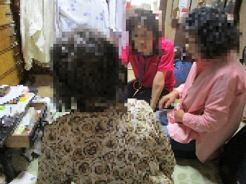(ウ)日ごろの見守り活動体制の構築

・区内全10地域で「日ごろの見守り」体制の構築

・日ごろの見守りから「いざという時の見守り体制」

（災害発生時の避難支援）への連携

・民間企業と連携した見守りの実施

**日ごろの見守り**

(エ)地域福祉施策・事業にかかる専門職等からの意見聴取（地域福祉推進会議）

## C:\Users\i4353427\Desktop\森内\写真\SDGs\SDGs10.pngC:\Users\i4353427\Desktop\森内\写真\SDGs\SDGs3.pngC:\Users\i4353427\Desktop\森内\写真\SDGs\SDGs1.png（２）総合的な相談支援体制の構築

ア　現状と課題

　　　　　ひとつの世帯で複合的な課題（高齢者・障がい者・こども・生活困窮等複数の福祉施策で解決すべき問題）を抱え、既存の相談支援の仕組みでは解決できない支援困難事例については、それぞれの施策分野ごとの支援関係機関が関わってはいるものの、機関間の連携が不十分なため、包括的で適切な支援となっていない場合があります。

そのため、区役所が調整役となり、分野横断的な連携によって、どこからアクセスしても包括的な支援につなぐことができる「ワンストップの相談支援」の構築や自ら支援を求めることが困難な世帯へはアウトリーチでの対応を図り、早期発見、迅速な支援につなげています。

　　　イ　めざすべき将来像

　　　　　支援を必要とする世帯が、包括的な支援を受けられる状態

　　　ウ　施策

支援関係機関等の「顔の見える関係づくり」を推進し、連携の強化を図ることにより、相談支援体制の充実をめざします。また、支援関係機関等の連携により、支援を必要とする世帯に対し、包括的な支援を提供していきます。

　　　エ　施策目標

　　　　　複合的な課題を有する相談事例について、支援関係機関等の連携による包括的な支援につなげることができた割合

【現状値】令和３年度　100%　【目標値】令和７年度　100％

オ　主な事業・業務計画

(詳細は、年度ごとに作成している事業・業務計画書をご覧ください。)

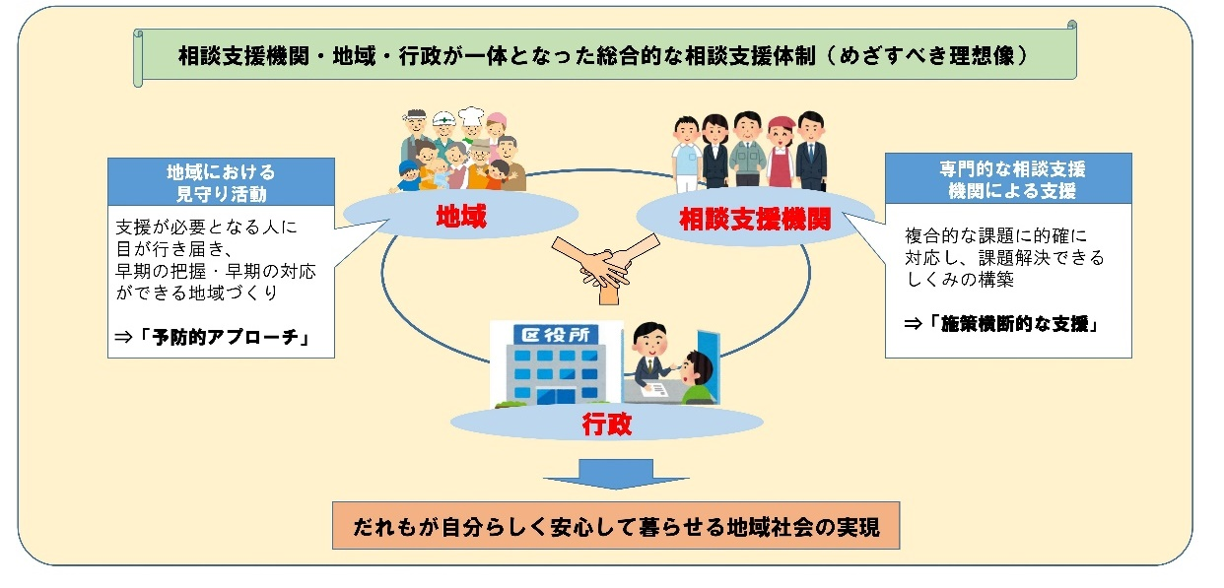

　　　　　(ア)地域包括ケアシステムの構築

(イ)障がい者・高齢者への虐待防止

　・障がい者、高齢者の虐待対応、障がい者、高齢者虐待防止連絡会の開催

(ウ)障がいのある方の支援にかかるネットワークの充実（自立支援協議会）

・地域の関係機関によるネットワーク構築等にかかる課題を協議するための協議会の開催

(エ)児童への虐待対応・防止

・家庭児童相談（心理相談含む）

(オ)生活困窮者への自立支援（生活困窮者自立相談支援事業）

・生活困窮者を早期に把握し、複合的な課題に包括的・一元的に対応する自立相談支援機関窓口による相談対応

(カ)生活困窮者への支援体制の強化

　　　　　　・関係機関との会議による連携・支援方法の検討